**Ana Alison Sambrano Avilés**

**Quinto bachillerato**

**Expresión artística**

**Lección 2/Semana 10**

**Municipalidad.**

Este ejercicio es para que utilices toda tu imaginación.

Imagina que la municipalidad de Ciudad de Guatemala te deja una pared muy importante para que dibujes o escribas algo para las futuras generaciones de guatemaltecos.

¿Qué dibujarías o escribirías en esa pared? ¿Por qué?

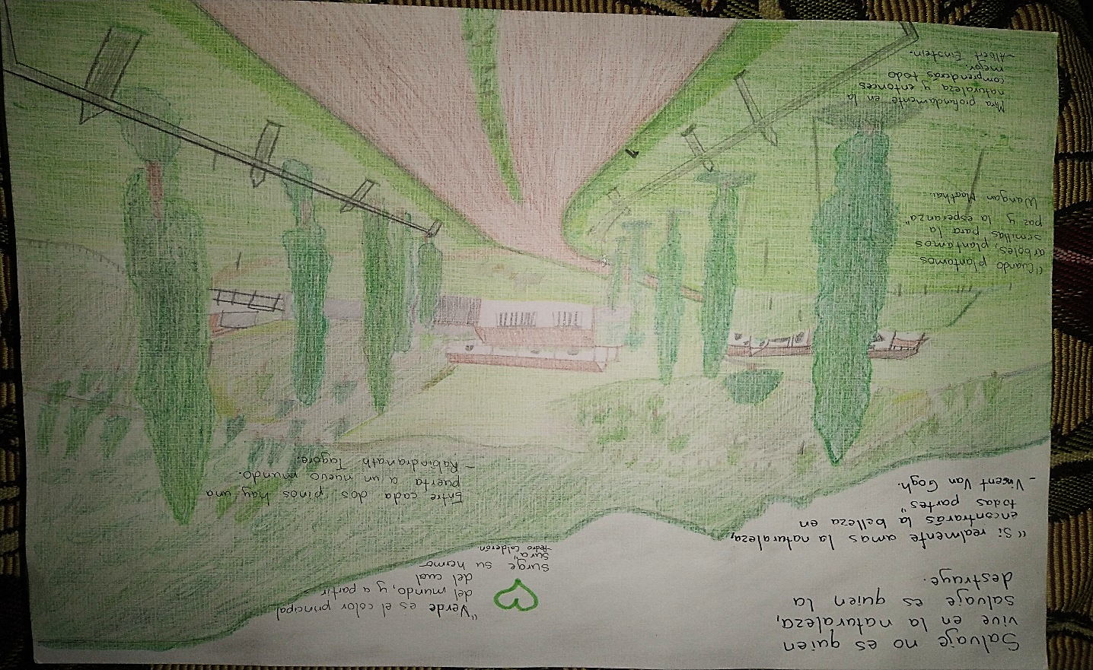Haz tu diseño. Usa colores, forma y frases que te inspiren y luego le tomas una foto.

Yo dibujé un hermoso paisaje, me inspiré mucho en la naturaleza, y le agregué unas frases de personas que yo admiro, las frases están relacionadas con la naturaleza y con los árboles, dibujé este paisaje porque para mí los árboles son muy importantes, dibujé esto para poder inspirar a las futuras generaciones de guatemaltecos a seguir sembrando más árboles y a cuidar más el medio ambiente.

La naturaleza es hermosa, ahí podemos encontrar paz y tranquilidad. Es una gran creación de Dios.